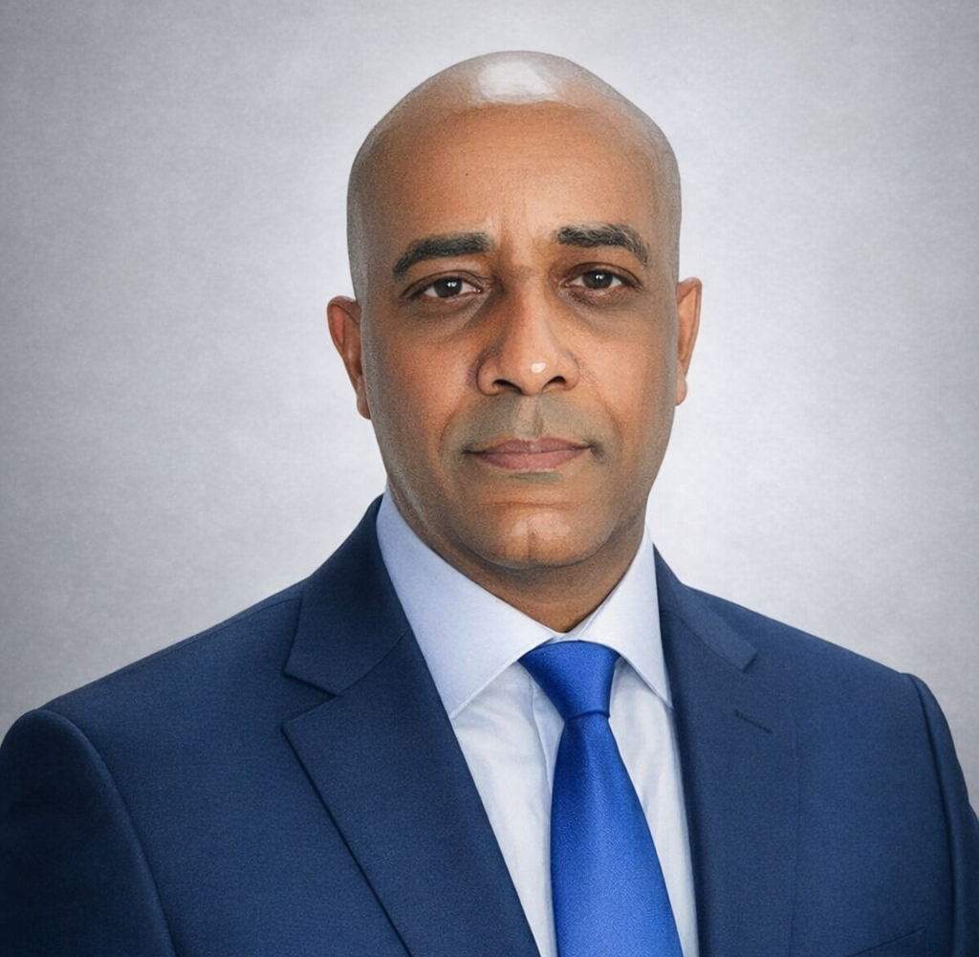
Profil du Consultant
Mesfin Hagos Tewolde
Hydrologue | Ingénieur Civil | EUR ING | MPQ | SIA
Hydrologue senior et ingénieur civil disposant d’une expérience multidisciplinaire en hydrologie des barrages, hydrologie de projet, acheminement des crues, études de réservoir, analyse du bilan hydrique, modélisation hydraulique et hydrologique, infrastructures d’irrigation et de barrage, SIG et rédaction technique. Son parcours professionnel couvre l’Érythrée, l’Éthiopie, l’Afrique du Sud et la Suisse, en combinant ingénierie de terrain, recherche hydrologique, revue technique dans le secteur public, modélisation et pratique indépendante du conseil.
MScEng en Ingénierie Hydrologique | BScEng en Génie Civil / Irrigation | Certificat d’études postgraduées avancées : aménagement du territoire
Pluie de Projet & Hydrologie des Crues | HEC-RAS / HEC-HMS / GIS | Études de Réservoir & Bilan Hydrique
Résumé Exécutif
Mesfin Hagos Tewolde est un hydrologue senior et ingénieur civil possédant une vaste expérience pratique et académique en hydrologie d’ingénierie, hydrologie de projet, acheminement des crues, modélisation hydraulique et hydrologique, études de réservoir, infrastructures de barrage et d’irrigation, SIG, télédétection et rédaction technique. Son profil associe ingénierie civile de terrain, spécialisation hydrologique, collaboration en recherche, publication technique, rigueur en modélisation et conseil indépendant.
Il est titulaire d’un Master of Science en ingénierie hydrologique de l’Université du KwaZulu-Natal, d’un BScEng en génie civil / irrigation de l’Institut de l’eau d’Arba Minch, ainsi que d’études postgraduées avancées en aménagement du territoire à l’École Polytechnique Fédérale de Lausanne (EPFL) et à l’Université de Genève. Il a également entrepris à deux reprises des études doctorales : d’abord dans le domaine de la recherche liée au génie civil à l’Université de technologie centrale de Bloemfontein à Bloemfontein, en Afrique du Sud, puis à l’Université de Fribourg, en Suisse. Ces deux parcours doctoraux ont été interrompus pour des raisons financières. Au fil des années, il a contribué à la construction d’hôpitaux, à la construction de petits barrages en terre, au développement de systèmes d’irrigation, à la recherche hydrologique, à l’analyse des crues, aux études fluviales, aux investigations de routage des réservoirs et aux exercices de modélisation à l’échelle des bassins versants. Son expérience professionnelle couvre l’Érythrée, l’Éthiopie, l’Afrique du Sud et la Suisse, y compris des missions publiques en hydrologie dans le Canton de Genève, ainsi que des études avancées en SIG et en géomatique dans des institutions académiques suisses.
Son expérience est particulièrement pertinente pour les missions portant sur l’actualisation de l’hydrologie des crues, l’évaluation des pluies de projet, les études de réservoir, la revue hydraulique liée aux barrages, l’analyse des ressources en eau à l’échelle des bassins versants, ainsi que la rédaction de rapports techniquement solides pour la planification des infrastructures et l’aide à la décision orientée vers la sécurité.
« Un conseil en ingénierie efficace ne se construit pas uniquement sur la théorie, mais sur une compréhension éprouvée sur le terrain, une modélisation rigoureuse, un jugement réfléchi, une supervision pratique et la capacité de transformer des défis hydriques complexes en solutions claires et fiables. »
Résidence | Email Principal | Téléphone | Langues
Genève, Suisse | mtewolde@protonmail.com | +41 79 934 2970 | Amharique, Tigrigna, Anglais, Français
Domaines de Force Professionnelle
Principaux Domaines d’Expertise  - Hydrologie d’ingénierie et hydrologie de projet  - Estimation des pluies de projet selon Smithers and Schulze (2002)  - Laminage des crues dans les bassins non jaugés  - Modélisation hydraulique et hydrologique avec HEC-RAS et HEC-HMS  - Routage des réservoirs, analyse du bilan hydrique et interprétation des performances des réservoirs  - Études de bassins versants, estimation des débits et cartographie de l’aléa inondation  - Modélisation hydrologique basée sur SWAT et analyse des bassins versants  - Analyse fluviale, évaluation des plaines inondables et revue hydrologique intégrant le climat  - Conception et supervision de petits barrages en terre et d’infrastructures d’irrigation  - SIG, télédétection, QGIS, ArcGIS et analyse hydrologique spatiale  - Bentley pond pack, Flow master and Civil storm | Fonctions Professionnelles  - Ingénieur civil et hydrologue indépendant  - Hydrologue en mission technique du secteur public à Genève  - Collaborateur scientifique / doctorant en géomatique  - Collaborateur de recherche en hydrologie et collecte des eaux de pluie  - Ingénieur de construction et ingénieur de conception  - Ingénieur en irrigation de surface et infrastructures de barrage  - Contributeur en ressources en eau et analyse de bassins versants
Expertise en Hydrologie, Modélisation Hydraulique, Ressources en Eau et Infrastructures
- Modélisation hydrologique, estimation des crues de projet et acheminement des crues dans les bassins non jaugés.
- Estimation des pluies de projet à l’aide des approches hydrologiques sud-africaines, notamment Smithers and Schulze (2002).
- Modélisation hydraulique de rivières et de systèmes exposés aux inondations avec HEC-RAS, y compris des applications sur données réelles et la préparation de longs tronçons.
- Analyse pluie-débit et routage des réservoirs sous HEC-HMS, y compris pour de grands barrages et réservoirs.
- Routage des réservoirs à l’aide de méthodes sur tableur et d’analyses assistées par logiciel.
- Préparation de grilles CN à partir des couches d’occupation du sol et de sols dans ArcGIS pour le développement des entrées de modélisation hydrologique.
- Études de bassins versants, modélisation SWAT/QSWAT, travaux comparatifs ArcSWAT et cartographie de l’aléa inondation.
- Investigation des crues à l’aide de Google Earth Engine, d’images satellites et d’ArcGIS, y compris l’interprétation de l’étendue des crues, l’évaluation des schémas d’inondation et la comparaison entre conditions modélisées et observées.
- Suivi satellitaire des réservoirs, cartographie des surfaces de réservoir et analyses liées au volume à l’aide de techniques géospatiales et de télédétection.
- Télédétection, évaluation des zones inondées et suivi de l’état des réservoirs à l’aide de techniques géospatiales.
- Supervision de la construction de bâtiments hospitaliers, de systèmes d’irrigation, de canaux, de chutes, de ponceaux et de petits barrages en terre.
- Rédaction technique, publication et interprétation de résultats liés à l’hydrologie, aux crues et aux infrastructures.
Demande en Eau, Climat et Hydrologie Orientée Sécurité des Barrages
Le profil hydrologique de Mesfin Hagos Tewolde est également pertinent pour les missions exigeant une évaluation intégrée de la demande en eau, de la performance des réservoirs, de l’hydrologie tenant compte du climat et de la revue des crues liées aux barrages. Son expérience associe hydrologie de projet, routage des réservoirs, analyse de bassins versants, modélisation hydraulique et compréhension pratique de l’ingénierie des barrages, ce qui lui permet de relier les résultats hydrologiques aux cotes de crête, au comportement des évacuateurs de crues, à la gestion des crues, aux performances de stockage et aux décisions plus larges en matière de ressources en eau.

Atouts Pertinents en Ressources en Eau  - Interprétation du bilan hydrique et analyse du comportement des réservoirs  - Évaluation des relations entre apports, ruissellement, stockage et laminage  - Estimation des pluies de projet selon Smithers and Schulze (2002)  - Réflexion hydrologique basée sur les années sèches, humides et les scénarios  - Revue hydrologique des crues et du ruissellement intégrant le climat  - Appui basé sur le bassin versant pour la planification des barrages et des infrastructures d’alimentation en eau | Capacité d’Analyse Hydrologique Orientée Barrage  - Hydrologie des crues pertinente pour l’examen de la sécurité des évacuateurs et des réservoirs  - Routage des réservoirs et interprétation basée sur les hydrogrammes  - Appui par modélisation hydraulique pour l’évaluation de l’aval et des systèmes fluviaux  - Compréhension de l’influence des niveaux de crue sur la hauteur de crête, la revanche et l’emprise du barrage  - Compréhension pratique des implications des évacuateurs, vidanges, remblais et travaux de construction  - Rédaction technique adaptée aux missions de revue, de mise à jour et d’aide à la décision
Certificats Sélectionnés et Formations Spécialisées
- Modélisation 1D des rivières avec HEC-RAS (2023)
- Modélisation 2D dans HEC-RAS (2023)
- Évaluation du risque d’inondation avec HEC-RAS, HEC-HMS et QGIS (2023)
- Zones potentielles d’eaux souterraines avec SIG - ArcGIS (2023)
- Gestion des ressources en eau avec WEAP (2022)
- Simulation de bassin versant avec ArcSWAT. Obtention du débit, modélisation pluie-débit de bassins non jaugés.
- Formation de base et avancée en Revit (2018)
- Formation de base et avancée en AutoCAD (2018)
- Sélection de pompes V8i ; modélisation de réseaux d’eau et d’eaux pluviales V8i (2012)
- Cours de gestion de l’eau sponsorisés par le NRCS (1997)
Forces Techniques et Professionnelles Clés
Hydrologie d’Ingénierie • Hydrologie de Projet • Analyse des Pluies de Projet • Acheminement des Crues • HEC-RAS • HEC-HMS • Routage des Réservoirs • Analyse du Bilan Hydrique • Hydrologie Intégrant le Climat • Hydrologie Orientée Sécurité des Barrages • Études de Bassins Versants • Ingénierie des Barrages • Infrastructures d’Irrigation • ArcGIS / ArcGIS Pro • QGIS • Analyse Hydrologique SWAT • Cartographie des Crues • Télédétection • Supervision des Travaux • Levé Topographique • Rédaction Technique

Affiliations Professionnelles et Reconnaissances
- European Engineer (EUR ING) - Titre conféré par la FEANI en tant qu’ingénieur européen.
- Mandataire Professionnellement Qualifié (MPQ), Genève - Reconnu par la République et Canton de Genève comme ingénieur civil indépendant professionnellement qualifié.
- Adhésion SIA - Admis comme membre individuel de la Société suisse des ingénieurs et des architectes.
- Profil Professionnel SCNAT - Inscription d’expert auprès de l’Académie suisse des sciences en hydrologie et génie civil.
Formation
- Université du KwaZulu-Natal, Afrique du Sud (2002 - 2005) : Master of Science en ingénierie hydrologique (MScEng). Sujet de recherche : Flood Routing in Ungauged Catchments Using Muskingum Methods.
- Institut de l’eau d’Arba Minch / Université d’Arba Minch, Éthiopie (1991 - 1996) : BScEng en génie civil / irrigation. Projet de fin d’études : Hare Irrigation Project Design Report.
Formation Complémentaire et Développement Professionnel
- UNIGE & EPFL, Suisse (février 2021 - juin 2021) : Formation continue en information géographique appliquée à l’aménagement du territoire (CAS), incluant l’analyse spatiale sous QGIS.
- CADSchool, Genève, Suisse (2018 - 2019) : Formation avancée en Revit et AutoCAD 2D ; stage professionnel réalisé chez CSD Ingénieurs SA.
- HES-SO Lausanne, Suisse (2011 - 2012) : Études avancées en géomatique, gestion de projet, communication, droit de la construction, structures, gestion de l’eau, cartographie, SIG, traitement de l’eau, géologie et hydrogéologie.
- Université de Fribourg, Suisse (2008 - 2011) : Doctorant / collaborateur de recherche en géomatique, ArcGIS, IDRISI, PCI-Geomatica, ERDAS, imagerie satellite et modélisation de croissance urbaine SLEUTH.
- Université de technologie centrale de Bloemfontein, Afrique du Sud (2005 - 2007) : Collaboration de recherche sur les technologies de collecte des eaux de pluie à petite échelle pour l’Afrique australe.
- Université de Berne, Suisse (1999) : Formation de 10 jours en gestion de l’information SIG, ArcView et GPS.
- NRCS, USA (1997) : Formation de six mois en hydrologie, géologie, analyse des structures, ingénierie de l’irrigation, mécanique des sols et documentation de projet.
Faits Marquants de Carrière
- Solide Base en Hydrologie Sud-Africaine - Expérience académique et de recherche avancée développée en Afrique du Sud, notamment à UKZN et CUT, avec des travaux ultérieurs sur les crues, les bassins versants et les analyses hydrologiques du KwaZulu-Natal.
- Grande Maîtrise de l’Hydrologie des Barrages et de la Modélisation - Parcours académique et professionnel spécialisé en acheminement des crues, hydrologie de projet, routage des réservoirs, HEC-RAS, HEC-HMS, interprétation du bilan hydrique et analyse des bassins versants.
- Expérience Pratique en Construction et Barrages - Expérience de terrain et de supervision dans la construction hospitalière, les barrages en terre, les systèmes d’irrigation, les ouvrages de canal, les travaux liés aux évacuateurs et les infrastructures hydrauliques.
- Forte Capacité en SIG et Hydrologie Spatiale - Expérience en SIG, télédétection, modélisation de bassins versants, visualisation des aléas inondation et cartographie technique des crues et des systèmes de réservoir.
Parcours Professionnel
- Ingénieur civil et hydrologue indépendant / Hydro Engineers (2014 - Présent | Genève, Suisse) : Conseil indépendant, études hydrologiques, analyses d’acheminement des crues, travaux SIG, rédaction de notes techniques, études de réservoir et missions d’ingénierie liées à l’eau.
- CSD Ingénieurs SA (août 2019 - novembre 2019 | Lausanne, Suisse) : Modélisation 3D de bâtiments avec Revit et outils BIM associés tels que Revizto, Navisworks, BIM360 et Solibri.
- SECOE, République et Canton de Genève (janvier 2014 - mars 2014 | Genève, Suisse) : Mission temporaire en hydrologie comprenant l’analyse des débits d’étiage, la modélisation HEC-RAS de la rivière Aire et un appui hydrologique de terrain.
- Université de Fribourg (2008 - 2011 | Fribourg, Suisse) : Collaborateur scientifique et doctorant travaillant sur l’hydrologie, la géomatique, les SIG, la photogrammétrie, l’orthorectification et la modélisation liée à l’occupation du sol.
- Université de technologie centrale de Bloemfontein (2005 - 2007 | Bloemfontein, Afrique du Sud) : Collaborateur de recherche sur la technologie de collecte des eaux de pluie à petite échelle pour l’Afrique australe.
- Université du KwaZulu-Natal (décembre 2004 - juin 2005 | Pietermaritzburg, Afrique du Sud) : Assistant de recherche en hydrologie et modélisation hydrologique.
- Ministère de la Défense (mai 2000 - janvier 2002 | Assab, Érythrée) : Ingénieur de construction pour l’hôpital d’Assab, supervisant la construction du bâtiment, le contrôle du béton, la mise en place des armatures et la gestion des matériaux de construction.
- Ministère de l’Agriculture (janvier 1997 - mai 2000 | Asmara, Érythrée) : Ingénieur de conception et de construction pour les systèmes d’irrigation, ouvrages de chute, canaux en terre, barrages en terre et réservoirs.
- SAERT, Région du Tigré (février 1996 - décembre 1996 | Mekelle, Éthiopie) : Ingénieur de construction pour les infrastructures d’irrigation de surface d’Adigudem et les travaux connexes de petits barrages en terre.

Expérience Représentative de Projets
Projet | Rôle | Lieu / Institution | Expérience Pertinente
Acheminement des Crues dans les Bassins Non Jaugés | Chercheur MSc / Auteur | Université du KwaZulu-Natal, Afrique du Sud | Recherche hydrologique avancée sur les méthodes de Muskingum appliquées aux bassins non jaugés, ayant conduit à des productions de conférence, de revue scientifique et de livre.
Études de Bassins et de Crues du KwaZulu-Natal | Analyste Hydrologique / Chercheur Indépendant | KwaZulu-Natal, Afrique du Sud | Analyses de crues, d’inondation, de bassins versants et SIG utilisant les workflows ArcGIS, HEC-RAS, HEC-HMS, SWAT et QSWAT.
Analyses de Routage des Réservoirs | Contributeur en Modélisation Hydrologique | Études techniques indépendantes | Routage des réservoirs par méthodes sur tableur et HEC-HMS, avec application à l’interprétation de grands réservoirs et de l’hydrologie des barrages.
Analyse HEC-RAS de la rivière Aire | Hydrologue | SECOE, Genève, Suisse | Modélisation hydraulique et évaluation des faibles débits au service de l’analyse fluviale et des infrastructures.
Petit Barrage en Terre de Halhal | Ingénieur de Construction et de Conception | Ministère de l’Agriculture, Érythrée | Travaux sur le corps du barrage, l’évacuateur, la vidange et les dispositifs de filtration dans des conditions d’ingénierie de terrain.
Projet d’Irrigation de Surface d’Adigudem | Ingénieur de Projet / Ingénieur de Construction | SAERT, Mekelle, Éthiopie | Construction d’ouvrages de chute, de canaux et d’infrastructures d’irrigation dans le cadre d’un périmètre d’irrigation de surface.
Formation, Recherche et Contributions Numériques au Savoir
- Mesfin Hagos Tewolde associe pratique de l’ingénierie, recherche, rédaction technique et communication professionnelle. Son corpus de travaux comprend des publications, des contributions à des conférences, des notes techniques, des démonstrations basées sur les SIG, des productions de visualisation de réservoirs et de crues, des cartographies liées au climat et des contenus numériques centrés sur l’hydrologie appliquée à l’analyse des bassins versants et des infrastructures.
Valeur Professionnelle en Conseil Hydrologique et en Génie Civil
- Mesfin Hagos Tewolde combine une longue expérience de terrain avec une spécialisation en hydrologie, modélisation hydraulique, supervision en génie civil, analyse géospatiale, modélisation numérique, exposition technique internationale et un volume important de travaux techniques rédigés. Son profil est particulièrement adapté aux missions relatives à l’hydrologie d’ingénierie, à l’estimation des pluies de projet, à l’acheminement des crues, à l’analyse des réservoirs et des bassins versants, à la revue des infrastructures hydrauliques, à l’appui aux barrages et à l’irrigation, à la cartographie des aléas inondation ainsi qu’au conseil techniquement solide, délivré avec à la fois profondeur analytique et jugement pratique d’ingénieur. Il prépare actuellement un ouvrage sur les études de crues dans le bassin de l’uMngeni, en Afrique du Sud, fondé sur des analyses réalisées avec HEC-RAS, SWAT, HEC-HMS et ArcGIS pour l’évaluation et l’interprétation des inondations.
Publications, Livres, Rapports et Contributions Techniques
- Livre : Tewolde, M.H. - Flood Routing in Ungauged Catchments using Muskingum Methods, Universal Publishers. Les références à des éditions ultérieures pourront également être ajoutées, le cas échéant.
- Article évalué par les pairs : Tewolde, M.H. and Smithers, J.C. (2006). Flood routing in ungauged catchments using Muskingum methods. Water SA.
- Rapports techniques majeurs : Smithers, J.C. et al. incluant Tewolde, M.H. (2007). Development and assessment of a continuous simulation modelling system for design flood estimation. WRC Report No. 1318/1/07.
- Rapports techniques majeurs : van Heerden, P.S. et al. incluant Tewolde, M.H. (2009). Integrating and Updating of SAPWAT and PLANWAT to Create a Powerful and User-Friendly Irrigation Planning Tool. WRC Report No. TT 391/08.
- Contributions à des conférences et séminaires : Présentation poster à Bonn, Allemagne (2005) sur l’acheminement des crues dans les bassins non jaugés.
- Contributions à des conférences et séminaires : Séminaires et articles techniques sur la géomorphologie, l’hydrologie forestière, la conception hydrologique des barrages, la photogrammétrie, la préparation SLEUTH, la collecte des eaux pluviales et les rapports sur barrages en remblais.
Contact
Email : mtewolde@protonmail.com | Email (Alt.) : mesfin.tewolde@aqua-nile.com
Phone: +41 79 934 2970 | Adresse : Genève, Suisse
Adresse web : https://cv.hagoscon.com | https://aqua-nile.com |https://aqualinked.org

